GD1689 | vendue en 2021 350 000€ net vendeur

Détails |  | GOURDON- Calme et situation privilégiée pour cette Propriété Quercynoise de charme avec dépendances sur 1 ha  Région GOURDON
Situation du bien:  - Campagne isolée  Rez de Jardin:  - Cave cave voûtée de 83 m²  - Pièce 23 m² avec cheminée  Rez de chaussée:  - Bureau 11,5 m²  - 2 Chambres 12 et 24 m²  - Cuisine 10 m²  - Dégagement 7 m²  - Pièce 8 m²  - Séjour 45 m² avec cheminée  - Salle de bains 5,5 m²  - WC  1er étage:  - 3 Chambres 2 x 14 m² et 17 m²  - dégagement 12 m²  - Grenier 29 m²  - Pièce 32 m²  Dépendances:  - Four à pain 17 m²  - Grange 2 niveaux pour une surface totale de 114 m²  - Grangette 19 m²  - Maison Trés jolie maison représentative des logis paysans de ce département. Elle fut assez récemment restaurée avec goût et de beaux matériaux. 120 m² (nets) habitables: trois chambres en Rez-de-jardin de 2 x 9,5 m² et 14,5 m², une salle de bains WC de 8 m². Re  Chauffage:  - bois cheminées à foyers ouverts  Equipements divers:  - Fosse septique  Fenêtres:  - Bois  - Volets  Services:  - Calme  - Commerces 5 minutes  - Dépendance  Terrain:  - Arboré  - Jardin  - Portail portail quercynois en pierre  - Puits  Toiture:  - Ardoises  ~graphe_consommation_energetique_bien_60~ |  | En situation totalement indépendante et assez isolée, sur 1 ha arboré, cette authentique Propriété Quercynoise du 19ème siècle est composée d'une Demeure principale et de plusieurs dépendances dont une deuxième maison, une grange, un fournil et une grangette.  Le logis principal:  Il est élevé en rez-de-jardin sur une superbe cave voûtée de 83 m², toujours à ce niveau, sur le pignon opposé, une pièce avec cheminée de 23 m².  Au niveau supérieur, accessible par un escalier central en pierre donnant sur un péron, entrée donnant dans le séjour de 45 m² avec une cheminée à foyer ouvert, un bureau de 11,5 m², dégagement (5 m²) desservant: deux chambres de 12 m² et 24 m², une cuisine de 10 m², un wc avec lave-mains, une pièce de 8 m² et une salle de bains de 5,5 m².  Les Combles sont partiellement aménagés: un palier de 12 m², 3 chambres, deux de 14 m² une de 17 m², une pièce à usage de rangement de 32 m² et un grenier de 29 m².  Travaux de rafraichissement, de mise aux normes et de confort à envisager.  La seconde habitation:  Indépendant, ce logis dont la construction est plus ancienne que la maison principale,fut assez récemment restauré avec goût dans le respect de l'architecture régionnale tout en apportant avec simplicité un certain confort.  Il fut aménagé sur 3 niveaux. Par un escalier en pierre central en façade Sud, on accède directement dans le séjour/cuisine avec Cantou de 49 m².  Au rez-de-jardin, trois chambres de 2 x 9,5 m² et 14,5 m² et une salle de bains avec Wc de 8 m².  Les combles furent aménagés en une seule pièce de 30 m² (surface corrigée).  Les dépendances sont constituées par une grange en pierre de 114 m² sur deux niveaux, par un fournil de 17 m² et une grangette de 18 m².  Ces deux bâtiment furent construits proches et leurs pignons opposés servent d'appui à un portail de facture récente, mais d'architecture traditionnelle Quercynoise.  Bon état structurel et d'entretien pour l'ensemble des dépendances.  Les informations sur les risques auxquels ce bien est exposé sont disponibles sur le site Géorisques: www.georisques.gouv.fr  Surface habitable : 320 m² Surface terrain : 10 331 m² Nombre de chambres : 8 Surface du séjour : 45 m²  Etat : A rafraîchir Année de construction : 1850 Style : Pierre Taxe Fonc. : 1 214 € Chauffage : Aucun

PLEIN SUD  l'agence immo  2 place Doussot - 46200 SOUILLAC  www.pleinsudimmo.fr  contact@pleinsudimmo.fr - 06 24 22 26 21  Rcs Cahors 807 882 477 Carte pro n° PCI 4601 2018 000 023 899 délivrée par la CCI du Lot |  | 
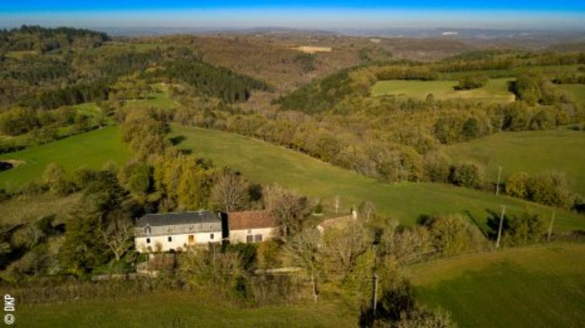 | 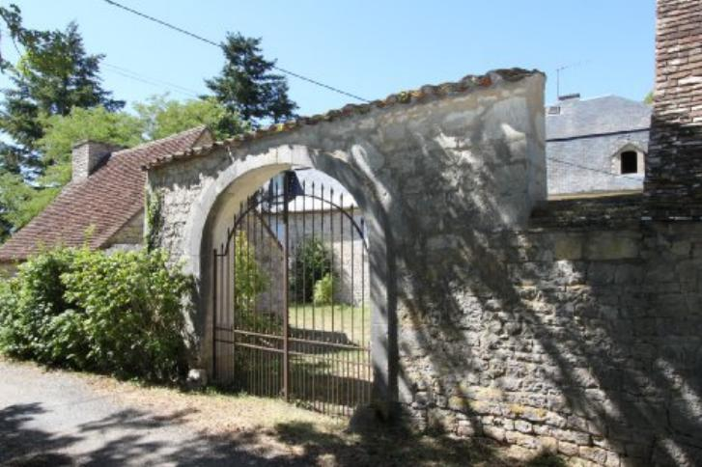
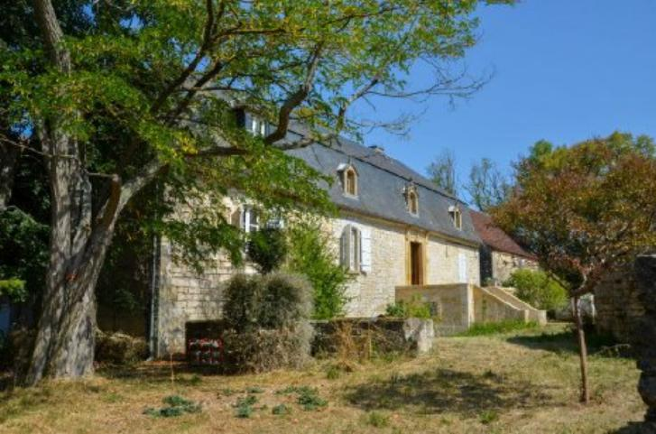 | 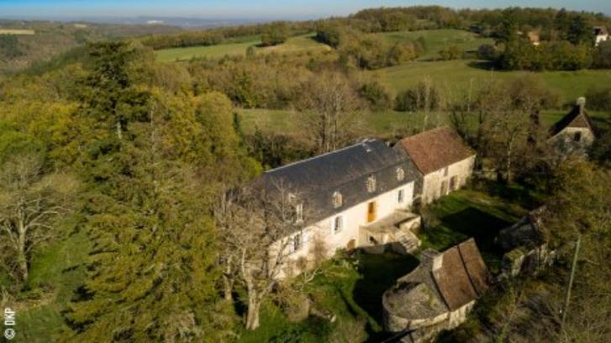
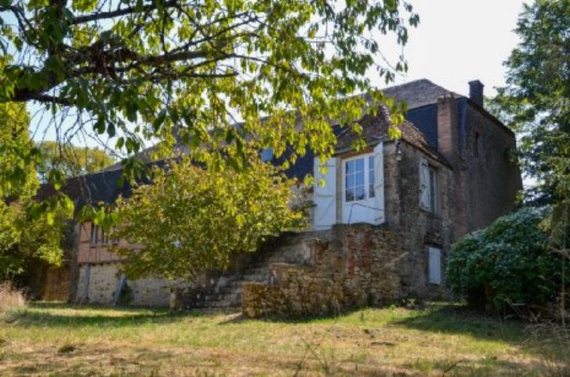 | 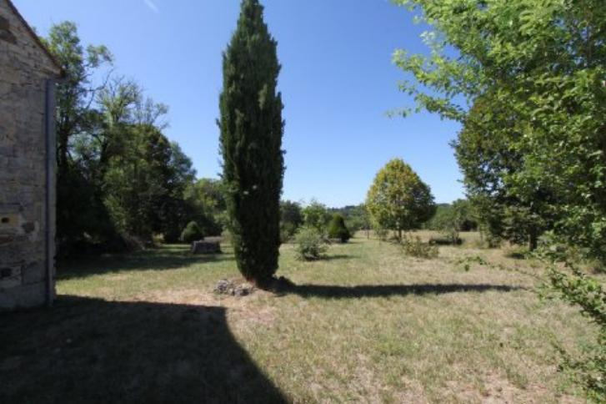
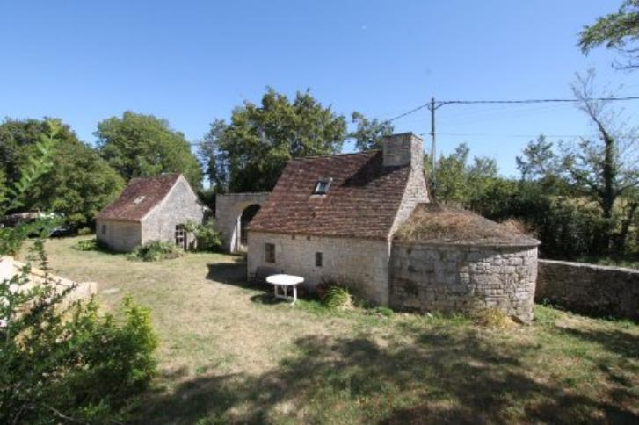 | 